Centrum Kultury w Łęcznej, Lubelski Klub Szachowy,
Związek Zawodowy „Kadra” Lubelski Węgiel „Bogdanka” S.A.
zapraszają
na imprezę środowiskową p.n.:

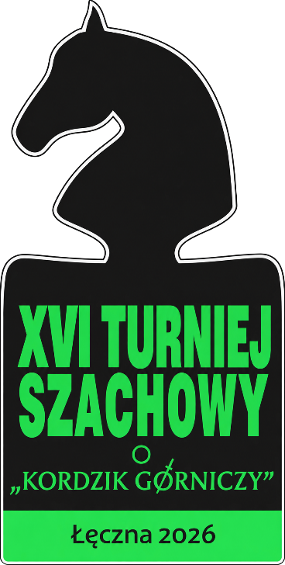

REGULAMIN

§ 1. CEL IMPREZY
  - włączenie się w program obchodów święta Barbórki,
  - popularyzacja i upowszechnianie gry w szachy jako intelektualnej rozrywki posiadającej wielkie walory wychowawcze,
  - aktywne spędzanie czasu wolnego.

§ 2. ORGANIZATOR
            - Centrum Kultury w Łęcznej,
(adres: 21-010 Łęczna, ul. Obrońców Pokoju 1, tel. kontaktowy 81 752 15 47, adres email: info@ck.leczna.pl);
            - Lubelski Klub Szachowy
(adres: 20-465 Lublin, ul. Biernata z Lublina 20/3, tel. kontaktowy (+48) 604 084 134, adres email: zbyszek.pyda@gmail.com);
            - Związek Zawodowy „KADRA” Lubelski Węgiel „Bogdanka” S.A.
(21-013 Puchaczów, Bogdanka, tel. Tel. 81 462 5588 (zakładowy 5588), adres email: kadra@lw.com.pl).

§ 3. WARUNKI UCZESTNICTWA
  - W Turnieju mają prawo uczestniczyć wszyscy chętni zgłoszeni w terminie i zaakceptowani przez Organizatora,
  - Uczestnicy poprzez swoje zgłoszenie, akceptują regulamin XVI Turnieju Szachowego o „Kordzik Górniczy” oraz wyrażają zgodę na przetwarzanie danych osobowych zgodnie z dyrektywą RODO, których administratorem jest Centrum Kultury w Łęcznej oraz Związek Zawodowy „KADRA” Lubelski Węgiel „Bogdanka” S.A., jednocześnie wyrażają zgodę na nieodpłatną rejestrację fotograficzną i filmową oraz wykorzystanie jej w celu publikacji zdjęć i filmów na potrzeby konkursu.
  - Przystępując do Turnieju uczestnicy lub opiekunowie prawni (osób niepełnoletnich) wyrażają zgodę na przetwarzanie danych osobowych. Bez wyrażenia zgód na publikację danych i wizerunku nie jest możliwe uczestniczenie w Turnieju.

§ 4. TERMIN I MIEJSCE
1. 6 grudnia 2026 r. w Centrum Kultury w Łęcznej ul. Obrońców Pokoju 1,
2. Odprawa techniczna o godz. 9.00, rozpoczęcie turnieju godz.10.00.

§ 5. ZGŁOSZENIA I INFORMACJA
  - uczestnicy z Łęcznej i powiatu łęczyńskiego zgłaszają swój udział w Turnieju w Centrum Kultury w Łęcznej do 4 grudnia 2026 r. pod adresem mailowym: info@ck.leczna.pl a w przypadku wolnych miejsc na 30 minut przed turniejem;
  - uczestnicy spoza powiatu łęczyńskiego zgłaszają swój udział pod adresem: zbyszek.pyda@gmail.com (ilość miejsc ograniczona).

§ 6. WPISOWE
  - uczestnicy z terenu Łęcznej i powiatu łęczyńskiego - 30 zł,
  - pozostali uczestnicy - 50 zł,
  - uczestnicy do lat 7 (rocznik 2018 i młodsi) - 10 zł,
  - w przypadku rodzin wpisowe za pierwsze 2 osoby,
  - wpisowe oraz karty zgłoszeń przyjmowane będą w dniu Turnieju do godz. 9:45.

§ 7. SPOSÓB ROZGRYWEK I KLASYFIKACJA
  - Rozgrywki przeprowadzone będą systemem szwajcarskim na dystansie 9 rund w tempie 15 minut dla zawodnika.
  - Klasyfikacja:
    - suma punktów z gry,
    - punktacja pomocnicza,
    - ilość zwycięstw,
    - wynik bezpośredniego spotkania.

§ 8. NAGRODY I WYRÓŻNIENIA
  - Nagroda główna: Kordzik Górniczy ufundowany przez Związek Zawodowy „Kadra” Lubelski Węgiel „Bogdanka” S.A.,
  - nagrody pieniężne i rzeczowe oraz dyplomy dla najlepszych uczestników zawodników XVI Turnieju ufundowane przez Lubelski Węgiel „Bogdanka” S.A. i Związek Zawodowy „Kadra” LW „Bogdanka” S.A.,
  - puchar Burmistrza Łęcznej dla najlepszego uczestnika miasta i gminy Łęczna,
  - puchary (miejsca I-III) Prezesa Lubelskiego Klubu Szachowego w kategorii do lat 10,
  - puchary (miejsca I-III) Prezesa Lubelskiego Klubu Szachowego w kategorii do lat 14,
  - puchar Dyrektora Centrum Kultury w Łęcznej dla najlepszej juniorki do lat 18,
  - ponadto Organizatorzy przewidują liczne nagrody i upominki oraz dyplomy w kategoriach juniorskich.

§ 9. UWAGI KOŃCOWE
  - Organizator zapewnia sprzęt szachowy,
  - W rozgrywkach obowiązują aktualne przepisy PZSzach i FIDE,
  - Kordzik Górniczy nie może być przyznany dotychczasowym laureatom tej nagrody,
  - Ostateczna interpretacja Regulaminu leży w gestii Organizatora i sędziego Turnieju,
  - Organizator zapewnia poczęstunek: ciastka, kawę i herbatę.

§ 10. OCHRONA DANYCH OSOBOWYCH
1. Centrum Kultury w Łęcznej oraz Lubelski Klub Szachowy na podstawie porozumienia o współadministrowaniu danymi osobowymi z dnia 18.10.2024 r. są współadministratorem w rozumieniu art. 4 pkt 7 rozporządzenia Parlamentu Europejskiego i Rady (UE) 2016/679 z dnia 27 kwietnia 2016 r. w sprawie ochrony osób fizycznych w związku z przetwarzaniem danych osobowych i w sprawie swobodnego przepływu takich danych oraz uchylenia dyrektywy 95/46/WE (ogólne rozporządzenie o ochronie danych), zwanego dalej: „ogólnym rozporządzeniem o ochronie danych”.
2. Współadministratorzy przetwarzają dane osobowe w związku z organizacją i promocją XVI Turnieju Szachowego „o Kordzik Górniczy”.
3. Dane osobowe są pozyskiwane bezpośrednio od osób, których dotyczą (uczestników turnieju) poprzez przekazanie administratorowi zgłoszenia, którego wzór stanowi załącznik nr 1.
4. Osobom zgłaszającym udział w turnieju są przekazywane informacje dotyczące przetwarzania danych osobowych. Wzór klauzuli informacyjnej stanowi załącznik nr 2.
5. Dane osobowe laureatów konkursu zostaną opublikowane na stronie internetowej administratorów oraz w portalach społecznościowych Facebook, Instagram, YouTube. Uczestnicy turnieju wyrażają zgodę na publikację danych osobowych na stronie internetowej w związku z ogłoszeniem wyników turnieju. Wzór zgody na publikację danych osobowych na stronie internetowej administratora stanowi załącznik nr 3.
6. Wizerunek uczestników turnieju będzie rozpowszechniany na stronie internetowej administratorów oraz w portalu społecznościowym Facebook, Instagram, YouTube. Wzór zgody na rozpowszechnianie wizerunku stanowi załącznik nr 4.
7. Wejście na teren obiektu, na którym odbywać się będzie Turniej, jest równoznaczne z wyrażeniem zgody na rozpowszechnianie wizerunku utrwalonego podczas imprezy na określonych polach eksploatacji (np. Internet, portale społecznościowe) i w celach związanych z propagowaniem działalności kulturalnej Centrum Kultury w Łęcznej.

Organizatorzy

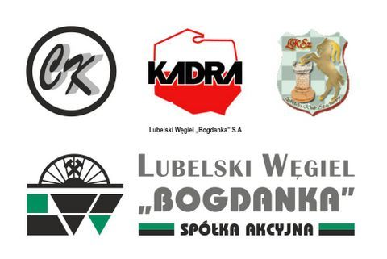
Organizatorzy:
ORGANIZATORZY
PATRONAT STRATEGICZNY

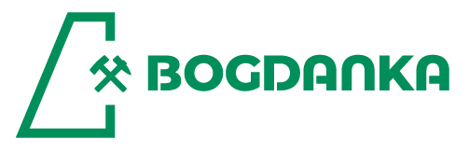
Patronat strategiczny:

